
Восточно-Казахстанский областной архитектурно-этнографический и природно-ландшафтный музей-заповедник, г. Усть-Каменогорск

О.Н.Осерчева

СЕМИПАЛАТИНСКО-ЗАЙСАНСКАЯ ЕПАРХИЯ (1923-1932)
ДРЕВЛЕПРАВОСЛАВНОЙ ЦЕРКВИ ХРИСТОВОЙ
БЕЛОКРИНИЦКОЙ ИЕРАРХИИ

О деятельности Семипалатинско-Зайсанской епархии практически не сохранилось никаких сведений. Источники, имеющие преимущественно косвенное отношение к рассматриваемой теме, помогли проследить ее существование в истории белокриницкого направления в старообрядчестве Восточного Казахстана.
Удаленность от епархиального центра и неудобства, связанные с его посещением стали главными причинами выделения Семипалатинской области в отдельную епархию. Предполагалось, что близость епископа обеспечила бы приток в древлеправославную веру инаковерующих, которых там было предостаточно [7]. После ареста в 1923 году епископа Тихона вновь образованную епархию возглавил епископ Семипалатинский и Миасский Андриан (А.Я.Бердышев) [6].
Епархия как таковая является структурно-территориальным подразделением митрополичьего округа, имеет, как правило, кафедральный город с благочиниями. Название епархии определяет местонахождение епархиального центра и его благочиния. Соответственно центр Семипалатинско-Зайсанской епархии должен был находиться в Семипалатинске, а вторая кафедра – в Зайсане. Однако существование двух белокриницких кафедральных соборов не только в указанных центрах, но и во всей левобережной части Иртыша, включая Зайсанский район, не подтверждается ни дореволюционными источниками, ни трудами современных исследователей М.М.Ларионова и В.Н.Кашляка.
В некоторых российских источниках содержится указание на то, что старообрядческие общины Семипалатинской области входили в состав Томской епархии [6]. Семипалатинская область, выделенная из Томской губернии, основана в пределах Российской империи 19 мая 1854 года, до 4 марта 1917 относилась к Западно-Сибирскому (с 18 мая 1882 – Степному) генерал-губернаторству. В нее входили уезды: Семипалатинский, Зайсанский, Каркаралинский, Павлодарский и Усть-Каменогорский. По данным энциклопедического словаря Брокгауза-Ефрона на 1895 год в Семипалатинской области проживало 852 раскольника. Где они могли быть расселены, сегодня остается загадкой, так как с момента освоения края старообрядцы селились в правобережной части Иртыша, преимущественно в юго-западных предгорьях Алтая, в долинах рек Бухтармы, Убы и Ульбы, территории которых исторически входили в состав Змеиногорского округа Томской губернии (с 1917 года Алтайской). По переписи 1897 года большая часть населения Семипалатинской области говорила на киргиз-кайсацком языке, незначительная часть по-русски и по-татарски. Исключая русских (православных), все остальное население области исповедовало магометанство [8], отсюда следует, что старообрядческие приходы в левобережной части Иртыша, вряд ли могли существовать. Эти данные подтверждаются более ранними сведениями из рапорта пограничного начальника Сибирских киргизов полковника Вишневского, поданного командиру Отделения Сибирским Корпусом господину генералу от Инфантерии и Кавалеру князю Горчакову. На основании предписания от 22 августа 1842 года за № 24 о раскольниках, состоящих в Сибирском Линейном Казачьем Войске, представлен отчет за 1844 год о раскольниках в Акмолинском и Кокчетавском округах, «притом, что в прочих округах Киргизской степи, таковых людей не состоит» [4].
В 1920 году Семипалатинская область преобразована в губернию, к которой, согласно Постановлению ВЦИКа от 13 июня 1921 года, были присоединены Бухтарминский район на правах уезда и часть Змеиногорского уезда, ранее входившие в Алтайскую губернию. В состав вновь образованных уездов вошли волости с проживающими в них старообрядцами: Александровская, Выдрихинская, Черновая (Семипалатинский уезд), Бобровская, Владимирская, Глубоковская, Большереченская, Черемшанская, Быструхинская (Усть-Каменогорский уезд). К концу 1921 года в губернию входило уже шесть уездов, включая интересующие нас территории: Бухтарминский (15 волостей), Зайсанский (23 волости), Семипалатинский (49 волостей) и Усть-Каменогорский (39 волостей) уезды.
Исходя из всего вышесказанного, Семипалатинско-Зайсанская епархия могла быть образована в пределах Семипалатинской губернии КАССР. По всей видимости, она охватывала территорию проживания старообрядцев, ранее входившую в Змеиногорский уезд Томской губернии. Более того, это была вдовствующая епархия, так как на место правящего архиерея был поставлен епископ Семипалатинский и Миасский, местом пребывания которого был город Миасс. Из его биографии известно, что 6 (19) января 1930 года Миасским народным судом он был приговорен к лишению свободы и отправлен в трехлетнюю ссылку в Архангельск. Временное управление епархией по решению Совета архиепископии от 19 мая (1 июня) 1930 года было поручено Иринарху (И.В.Парфенову), епископу Самарско-Ульяновскому и Уфимскому. После хиротонии 23 декабря 1928 года Иринарх переехал в Самару и жил там до закрытия 25 января 1930 года местного старообрядческого храма. Последующие два года владыка провел в путешествиях по епархии, не имея постоянного жилья. Был арестован 8 декабря 1932 года. В 1936 году досрочно освобожден, однако епархиями во 2-й половине 1930-х годов не управлял [6]. Также остается загадкой титул Семипалатинский у епископа Минусинского, Урянхайского (Тувинского) Арсения (А.Р.Давыдова).
Деятельность епархии длилась в течение десяти лет. В первые годы советской власти для старообрядчества в каком-то смысле еще продолжался «Золотой век». Это проявлялось в некоторой лояльности со стороны государства. 5 октября 1921 года правительство обратилось к старообрядцам и сектантам с воззванием о том, что их теперь никто и никогда не будет преследовать. До 1924 года продолжалась работа правительственной комиссии «по заселению свободных земель сектантами и старообрядцами». По разрешению ОГПУ в 1925-1927 годах белокриницкому согласию удалось провести освященные Соборы, остававшиеся главным органом управления епархиями. На Соборах рассматривались вопросы устроения церковной жизни в новых социальных условиях [9]. Периодически созывались епархиальные съезды. К этому времени в России при 28 белокриницких епархиях действовало около 20 епископов [1]. В 1920-е годы в епископы Древлеправославной Церкви Христовой были рукоположены: Тихон, Андриан, Арсений, Иринарх. По просьбе религиозных обществ допускалась постройка новых молитвенных зданий при условии соблюдения общих техническо-строительных правил, устанавливаемых Народным комиссариатом внутренних дел [5]. Общая ситуация в стране не могла не отразиться на увеличении количества “австрийцев” в крае, где они не воспринимались другими согласиями как единоверцы, потому что не соблюдали «чашку», а значит и не допускались в беспоповские молельни. Белокриничане, используя благоприятные условия, активно строили себе храмы на фоне закрываемых православных приходов. В первые годы существования Семипалатинско-Зайсанской епархии в Бухтарминском уезде были построены новые церкви в селах: Сенное, Черновая, Максиха. Одной из последних построек была церковь в Язовой [2, с. 34-35]. С 1917 по 1927 годы было построено не менее 7 храмов, известных нам. Вероятнее всего их было гораздо больше.
Одновременно с лояльностью государства шло постепенное наступление советской власти на староверие вообще и Белокриницкую иерархию в частности, достигшее своего пика во второй половине 1930-х годов. 8 апреля 1929 года вышло Постановление «О религиозных объединениях», регламентирующее их деятельность идеологией развивающегося советского государства. Вскоре после выхода Постановления в крае началось изъятие зданий религиозного культа из пользования верующих под культурно-просветительские и другие нужды советской власти, продолжавшееся до конца 1930-х годов. В большинстве случаев административные отделы на местах самовольно отбирали здания, не дожидаясь окончательного разрешения вопроса в центральных органах, не имея при этом необходимой санкции Казахстанского и Всероссийского Центральных Исполнительных Комитетов, а, следовательно, и права. Семипалатинский Окружной комитет, обеспокоенный тем, что в условиях наступления социалистического сектора это может привнести дезорганизационную струю в развитие общества, настаивал на проведении ряда мероприятий под личную ответственность председателей районных исполнительных комитетов (РИК), по выявлению количества отобранных без санкций зданий, уточнения их состояния, причин невозвращения и дальнейшей передаче прежним владельцам [3, д. 50. л. 216-218]. После издания вышеуказанного Постановления все существующие на территории РСФСР религиозные объединения обязаны были в течение года зарегистрироваться по месту своего нахождения. Однако на местах должного внимания этому не уделялось, в результате чего регистрация обществ не была вовремя закончена. В начале 1931 года отделом районной администрации Катон-Карагайского райисполкома всем сельаулсоветам вновь было объявлено о необходимости перерегистрации религиозных общин в установленный до 1 марта 1931 года срок, по окончании которого общины должны были считаться ликвидированными. На территории Катон-Карагайского района находилось 11 сел, где имелись специальные церкви и моленные дома. Служителей культа в них не было, иногда по просьбе граждан они приезжали туда из других сел. К акту, составленному ответсекретарем РИКа Мамежановым и управделами Зверевой для алма-атинского секретариата ЦИКа Казахстана, прилагался список зарегистрированных в апреле 1931 года религиозных обществ, среди которых значились: старообрядческие общины белокриницкой иерархии сел Язовой, Коробихи, Черновой, состоявшие из 20-24 человек и имеющие специальные молельни [3, д. 54. л. 2, 22].
В итоге в результате все более активного ходатайства граждан в лице колхозников, единоличников, рабочих и школьников белокриницкие церкви и молитвенные дома на территории Восточного Казахстана были закрыты, позднее приспособлены под клубы (в селах Быструха, Александровка, Снегирево, Сенное), а затем и вовсе разрушены. Чаще всего останки церквей распродавались как строительный материал для школ в соседние селения. Общины в связи с отсутствием установленного законом договора с группами верующих были объявлены вне закона. Для населения это сопровождалось ломкой привычного уклада жизни. Конфискация имущества, голод, создание колхозов, политика государства в деле ликвидации кулачества как класса способствовали значительному сокращению числа последователей “австрийцев” в крае. Отдельные представители Семипалатинско-Зайсанской епархии находили себе приют в сети Шудельских обителей Нарымского края западной Сибири, сформировавшихся после ликвидации ряда монастырей на Урале и в Сибири [10]. К 1933 году деятельность практически всех старообрядческих епархий была прекращена.
Таким образом, рассмотрев вопрос о существовании Семипалатинско-Зайсанской епархии, нам удалось раскрыть некоторые белые пятна ее истории, внести определенную ясность в понимание ее места в общем развитии событий, связанных с деятельностью религиозных организаций на территории современного Восточного Казахстана.
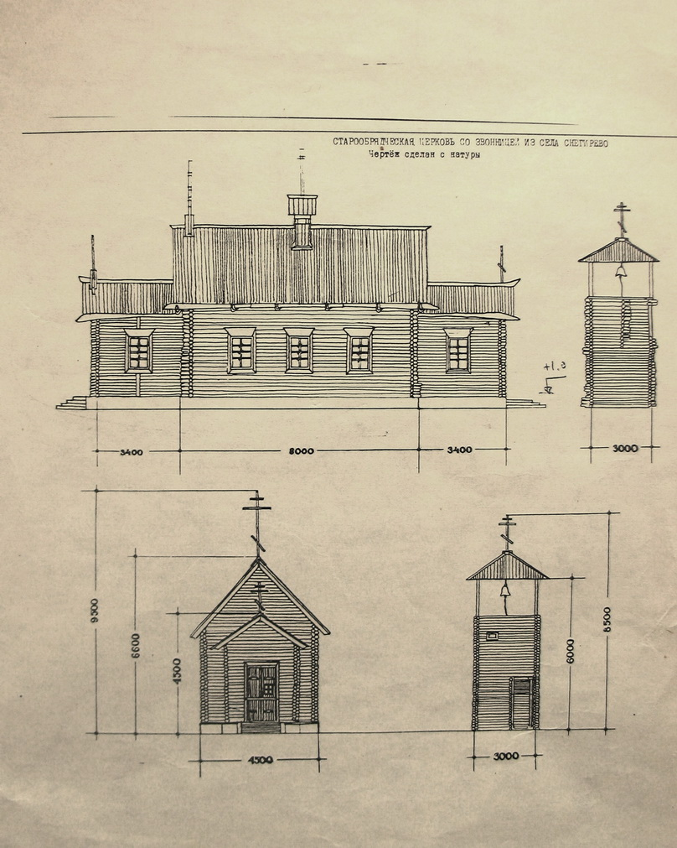

Успенская церковь из села Снегирево. Автор неизвестен. Из рабочих материалов архитекторов Восточно-Казахстанского областного этнографического музея-заповедника.

Источники и литература:

1. Белобородов С.А. «Австрийцы» на Урале и в Западной Сибири. http://virlib.eunnet.net/books/oldb3/.
2. Бломквист Е.Э., Гринкова Н.П. Бухтарминские старообрядцы. Ленинград, 1930. 460 с.
3. Государственный архив Зыряновского района Восточно-Казахстанской области. Ф. 6. Оп. 1.
4. Государственный архив Омской области. Ф. 6. Оп. 1. Ед. хр. 159. Св. 35.
5. Документы из архива Московской Митрополии РПСЦ (1931 год). http://samstar-arhiv.ucoz.ru/load/15.
6. История Новосибирской епархии // Официальный сайт Московской митрополии РПСЦ. http://rpsc.ru/misc/other/istoriya-novosibirskoy-eparhii.
7. Материалы к биографии епископа Амфилохия (Журавлева) Уральского и Оренбургского. Часть вторая. http://www.portal-credo.ru/site/?act=lib&id=1724.
8. Никольский А. Семипалатинская область // Энциклопедический Словарь. Том XXIX. Издатели: Брокгауз Ф.А. и Ефрон И.А. Санктпетербург, 1900. С. 450-454. http://www.vehi.net/brokgauz/index.
9. Постановление ВЦИК и СНК РСФСР О религиозных объединениях. 8 апреля 1929 года. http://istmat.info/node/15045.
10. Приль Л.Н. Монастыри на Шудельке. http://www.genealogy-kzn.ru/monastiri.

Таблица 2. Епархии и епархиальные архиереи Белокриницкой (австрийской) иерархии
в истории старообрядчества Восточного Казахстана

№№ | Название епархии  Дата образования | Епархиальный центр.  Благочиние | Правящий архиерей,  его титул | Откуда прибыл в епархию | Годы правления | Куда убыл
1. | Сибирская и Тобольская епархия  2-ая половина 1850-х гг. | Тобольск.  Единая сибирская кафедра | Савватий (Степан Васильевич Левшин), епископ Тобольский и всея Сибири |  | С 6 декабря 1862 по 1882 | С октября 1885 – московский архиепископ
2. | Сибирская и Тобольская епархия | Тобольск.  Единая сибирская кафедра | Мефодий (Михаил Михайлович Екимов), епископ Тобольский и всея Сибири |  | С октября 1885-1886
3. | Томская епархия  К началу 1887 г. | Томск | Мефодий (М.М. Екимов), епископ Томский и всея Сибири |  | 1887-1894 | В 1894 году арестован и сослан
4. | Тобольская и всея Сибири епархия ^{упразд. еп.} | Тобольск | Антоний (Афанасий Григорьевич Паромов),  епископ Тобольский и Колыванский | Священноинок.  Рукоположен в 1889 г. | 1894-1898
5. | Пермско-Тобольская и всея Сибири епархия | Пермь | Антоний (А.Г.Паромов),  епископ Пермско-Тобольский |  | 14 июля 1899
6. | Томская епархия  С августа 1899 г. | Томск | Феодосий (Быков), епископ Томский и всея Сибири  епископ Томский, Иркутский и всея Сибири | игумен мужского Казанского скита | 23 сентября 1899 -26 апреля 1905
7. | Томская епархия | Томск | Иоасаф (Иоанн Семенович Журавлев), епископ Томский и всея Сибири | Рукоположен в январе 1906 г. в Москве | 1906-1910
8. | Томско-Алтайская епархия  1911 г. | Томск  Благочиние: Барнаул | Иоасаф (Иоанн Семенович Журавлев), епископ Томский и всея Сибири |  | 1911-1919
9. | Урало-Оренбургская, Пермско-Тобольская, Томско-Алтайская | Ново-Архангельский скит | Амфилохий (Афанасий Семенович Журавлев),  Епископ Уральский и Оренбургский |  | Конец 1919-ноябрь 1920
10. | Томско-Алтайская епархия | Томск | Тихон (Трифон Григорьевич Сухов), епископ Томский и Алтайский | Хиротонисан  6 декабря 1920 г. в томском храме Успения Пресвятой Богородицы | 1920-1922 | Расстрелян 15 декабря 1937 г. Священномученик, канонизирован в сентябре 2003 г.
11. | Семипалатинско-Зайсанская епархия  Начало 1923 гг. | Миасс | Андриан (Андрей Яковлевич Бердышев), епископ Семипалатинский и Миасский | Хиротонисан  1 (13) сентября 1922 г. в Москве | Сентябрь 1922- 1930 | 6 (19) января 1930 отправлен в  3-х летнюю ссылку
12. | Семипалатинско-Зайсанская и Миасская епархии | путешествуя по епархии, имел временное жилье | Иринарх (Иван Васильевич Парфенов), епископ Самарско-Ульяновский и Уфимский | Хиротонисан на Самарскую кафедру  23 декабря  1928 г. | 19 мая 1930-  8 декабря 1932 | 1941 – возведен в сан архиепископа Московского и всея Руси
13. | Семипалатинско-Зайсанская епархия | Минусинск | Арсений (Антоний Романович Давыдов) епископ Минусинский, Урянхайский (Тувинский) и Семипалатинский | Рукоположен  в 1923 году  в Минусинске | 1933 | арестован в 1933 г.  22 сентября 1937 приговорен к расстрелу. Священномученик

